期末成果競賽

組員:楊翰祥0510379、宋其諭0510888

實驗目的:期末專題成果競賽主要分成指定項目和創意發想兩大主思想前提下，設計出位置控制、速度控制和影像辨識三大控制的對抗賽

競賽項目一:指定路徑行走(排名賽)

給定依指定路徑，開始進行比賽後不能以任何外加刑事進行控制，以起點集中點之直線距離當作牌為基準，實際與理想距離差越小者牌位越高，若距離差越小，則以所花費時間長度為勝負依據。

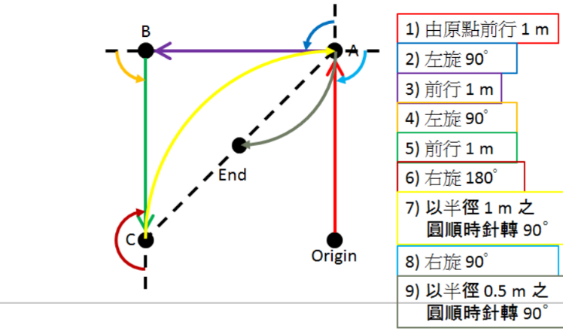

*註:

1.由origin 至end需3分鐘內完成

2.可不搭載rpi層

3.中間每一點都必須車體覆蓋到，少碰一個扣一分

成果:練習時有完整成功過，初賽時分組排名第二

# 設計理念:

我們之前設計建模方式想嘗試以兩種平衡方式來達到位置控制，但遇到上下坡時會遇到無法上坡或下坡衝刺速度過快，衝出場外、效果不彰等的問題，因此我們後來緊急改變策略採用改變車傾角搭配Cascade-Form的方式達到位置控制。

# 實現

直線行走的部份，我們讓車傾角傾斜連動車輪轉動，當達到目標地固定距離範圍內時將Reference設為零度，使車子利用先前產生之慣性來移動至目標地，若有overshoot則依靠位置控制Cascade-Form的PID讓車身回到制定位置。

而身體旋轉的部分，我們將PID回授要輸出之PWM左右倫分別做一加一減的動作，讓左右產生輪差，達到轉彎的效果

# 設計問題討論

Q1:馬達硬體本身存在些微差異，無法行走直線如何解決?

A:兩輪馬達本身輸出有些微的誤差，因此在兩輪有寫一個校正的函數，

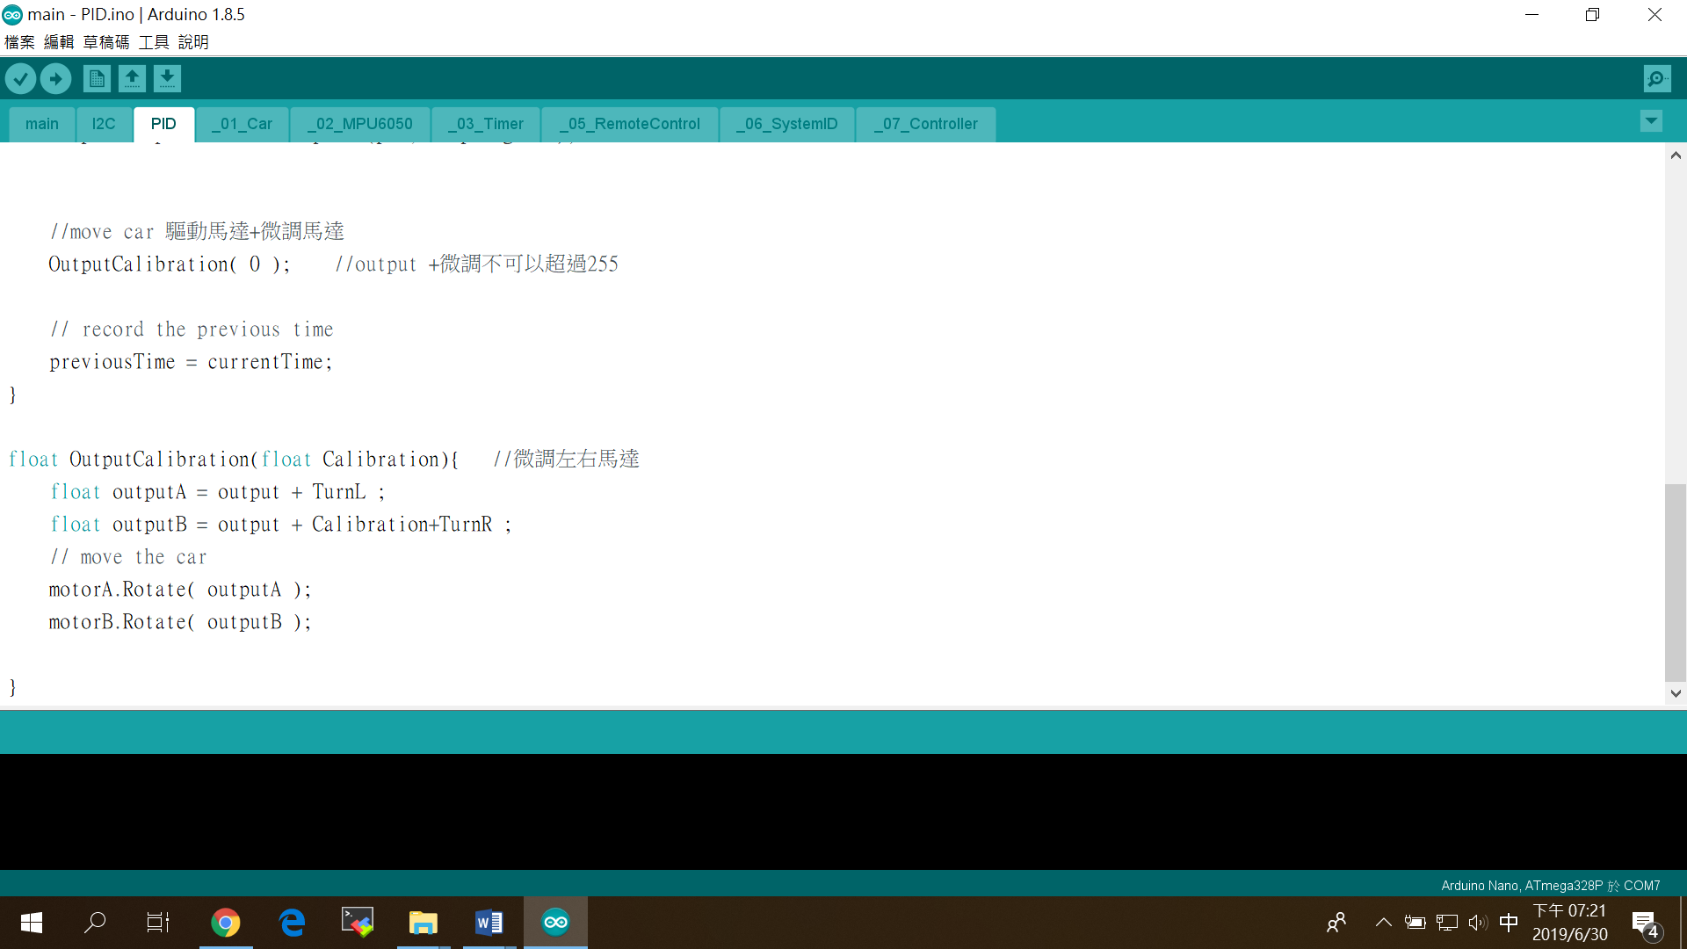讓馬達可以達到直線行走的目的

Q2:當在行走上波無法前進時該如何解決此問題 ?

A: 當車身無法向前移動連續達三秒鐘則會將車傾角擺最大擺幅加大 0.0005rad，讓車身獲得更大前進的驅動力

Q3:當車速過大導致在做位置控制時會有過多的overshoot，甚至會發生不 受控的情況發生，請問如何解決?

A: 由於我們首要目標是要讓車子加速時車傾角在一定範圍內以確保維持車身的基本平衡，因此我們會最大車傾角的限制，但有最大車傾角的限制，會讓車子在下波路段發生暴衝抑或過大overshoot的問題，所以我們會特別針對下波路段的reference(校準零度值)做些微的調整。

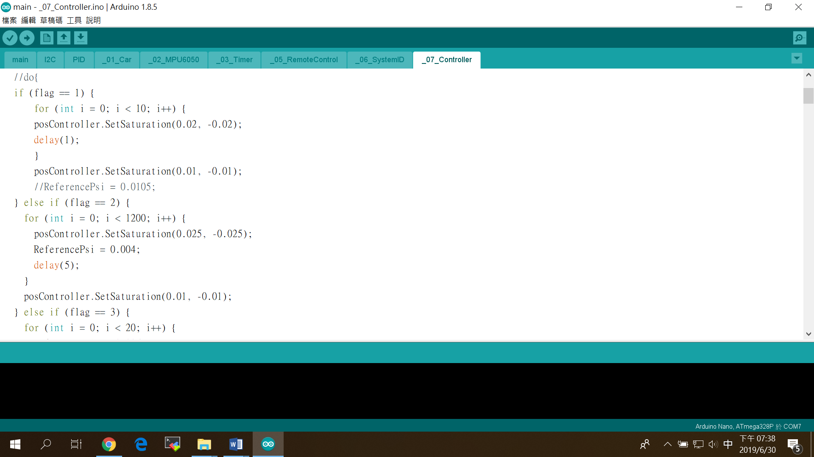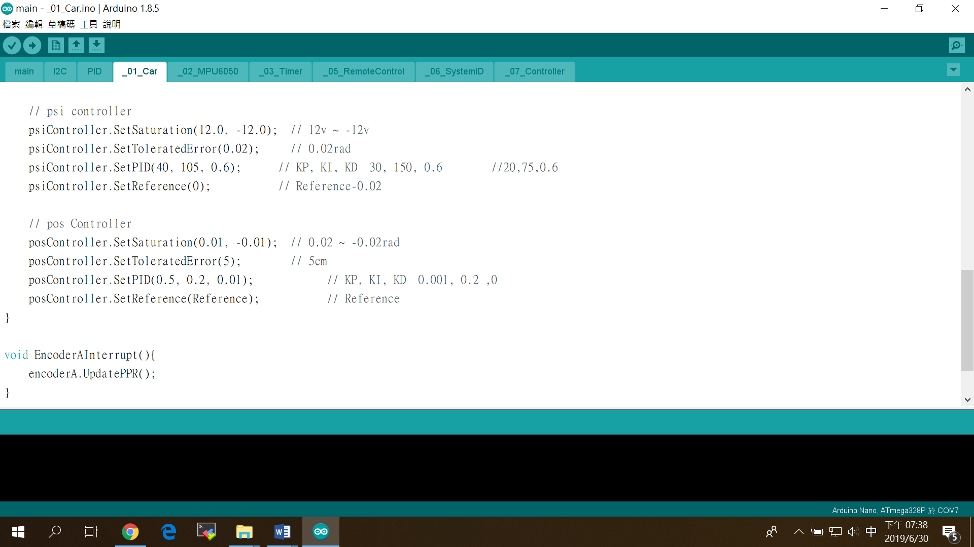

**//Reference微調**

**//最大車傾角**

Q4:如何走曲線路徑?

A: 我們將路徑切成十段，旋轉和直線交錯，採用採用黎曼和「分割、求和」的理念組成一段圓滑的曲線。

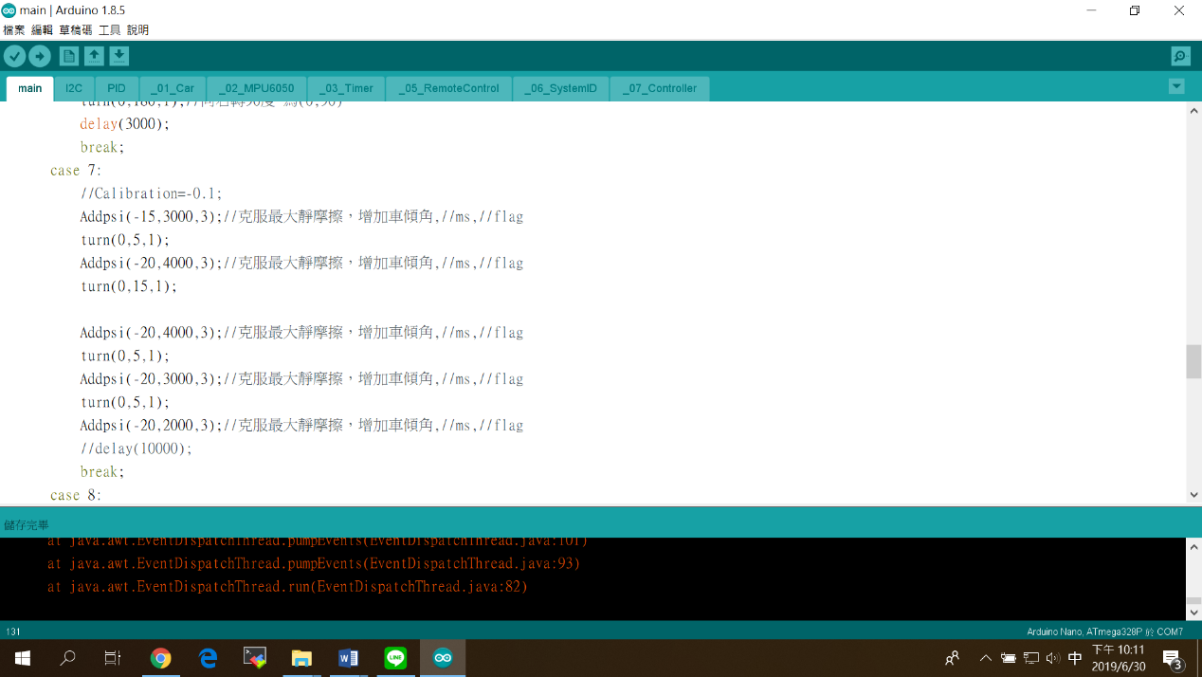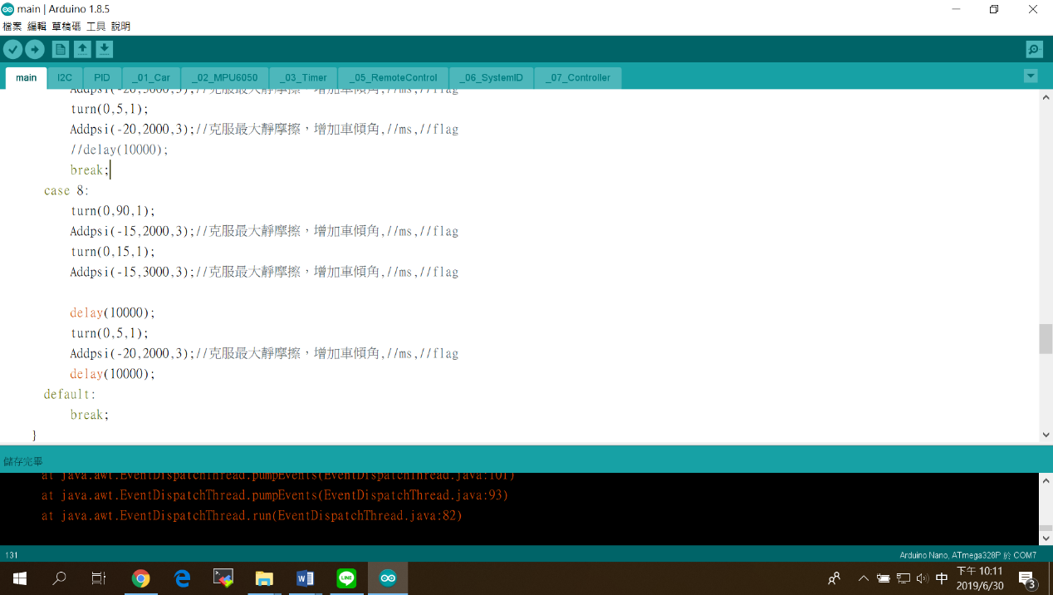

# 程式碼

比賽項目一 : Arduino : main.ino

: 影片 :demo1.mp4(之前沒拍到成功通過的影片)

因為是走固定路徑因此我們在loop迴圈中switch不斷跑不同的case，

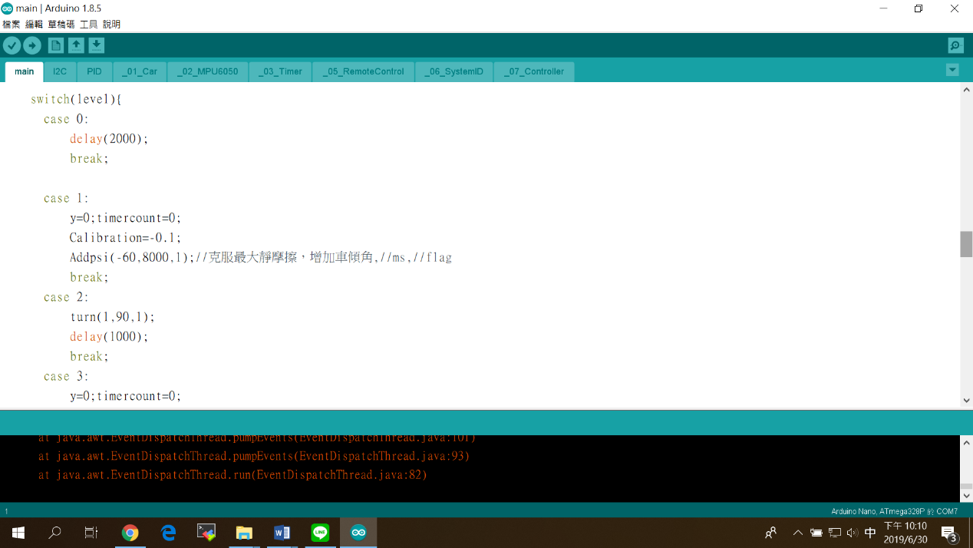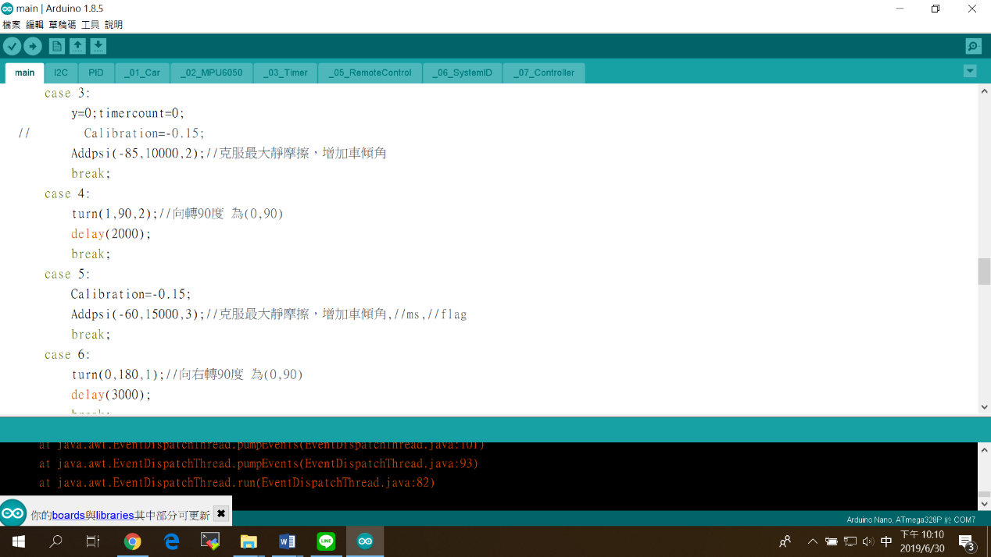

競賽項目二:賽道競走(排名賽)

給定依指定賽道(包還直線 & 轉彎)，從固定起始點開此計時，可以外加控制方式進行控制(手機或電腦)，已抵達之時間做為牌位之基準

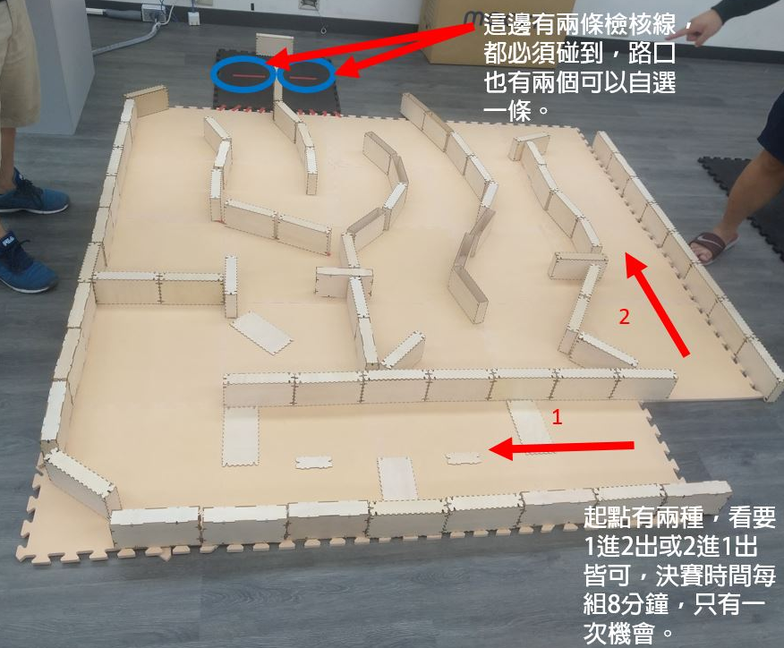

*註:

1.過程中可以任何遠端裝置進行遙控。

2.賽道邊框部分底下會貼膠帶，上方則為可移動之物體作為護欄，移動過程中造成護欄移動每個護欄加時5秒。

3.可不搭載rpi層。

**成果:複賽冠軍，花費82秒，西堤牛排劵到手XD**

# 設計理念:

此項賽道競走為了縮短我們比賽耗時，我們加入了速度控制的機制讓車子行走得以保持理想的速度狀態，我們控制速度的方式依然以車傾角作為前進速度的依據，一方面我們有設計兩組PID來做更細膩的平衡，當車身向前移動和車身旋轉、靜止分別會提供不同的PID確保車子本身的穩定性，另一方面實測出在平衡狀況下車身可承受的最大傾角，作為速度控制的依據。

#手機程式介面

一開始我們利用時間中斷的方式將讀取道的位置和方向透過藍芽傳輸，但要讓操控者隨心所欲準確的用搖桿需要一位熟練的玩家，在幾次試驗後，決定將介面設置為具備調速功能的按鍵式介面，此種策略能有效的降低玩家手控失誤的情況發生。

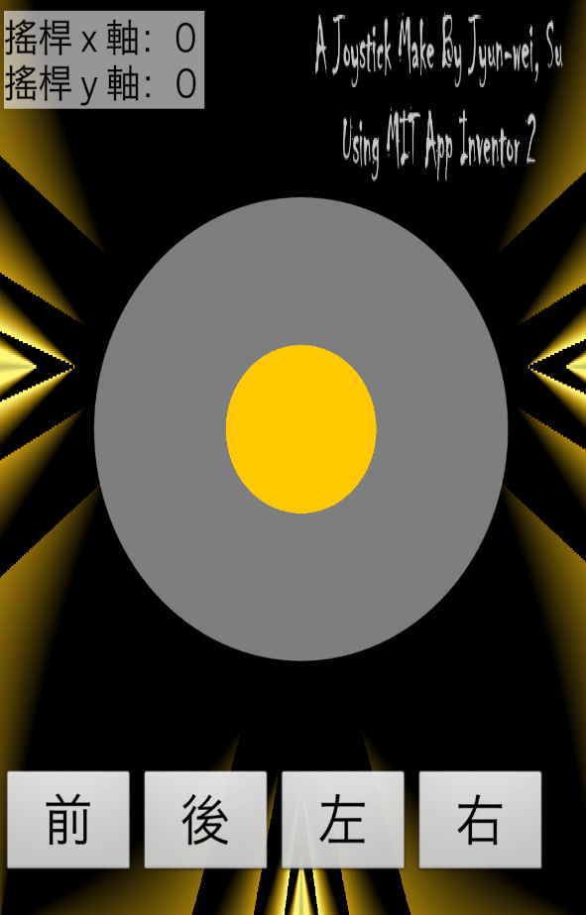

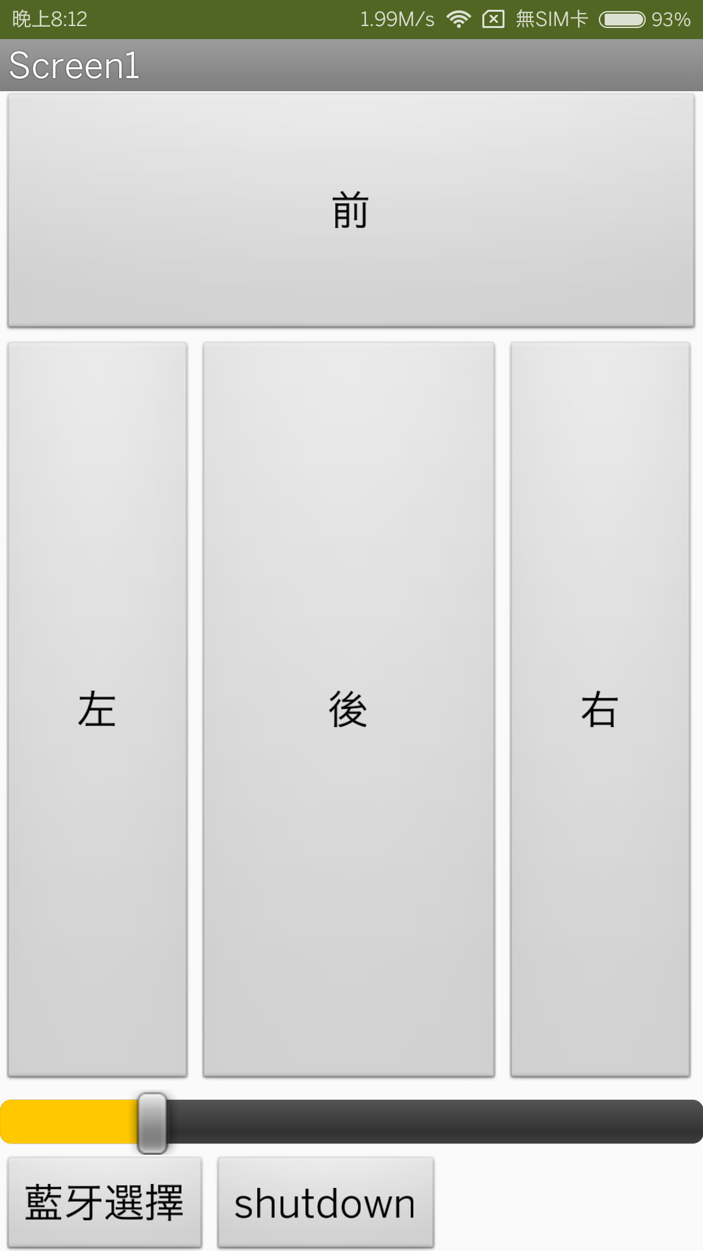

# App inventor 傳輸判斷式

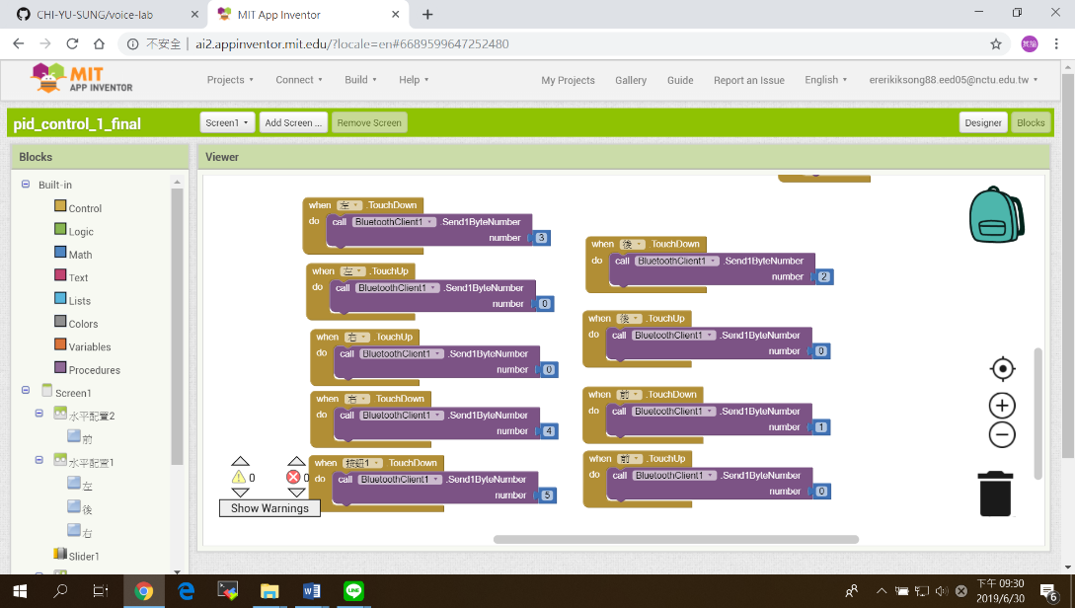

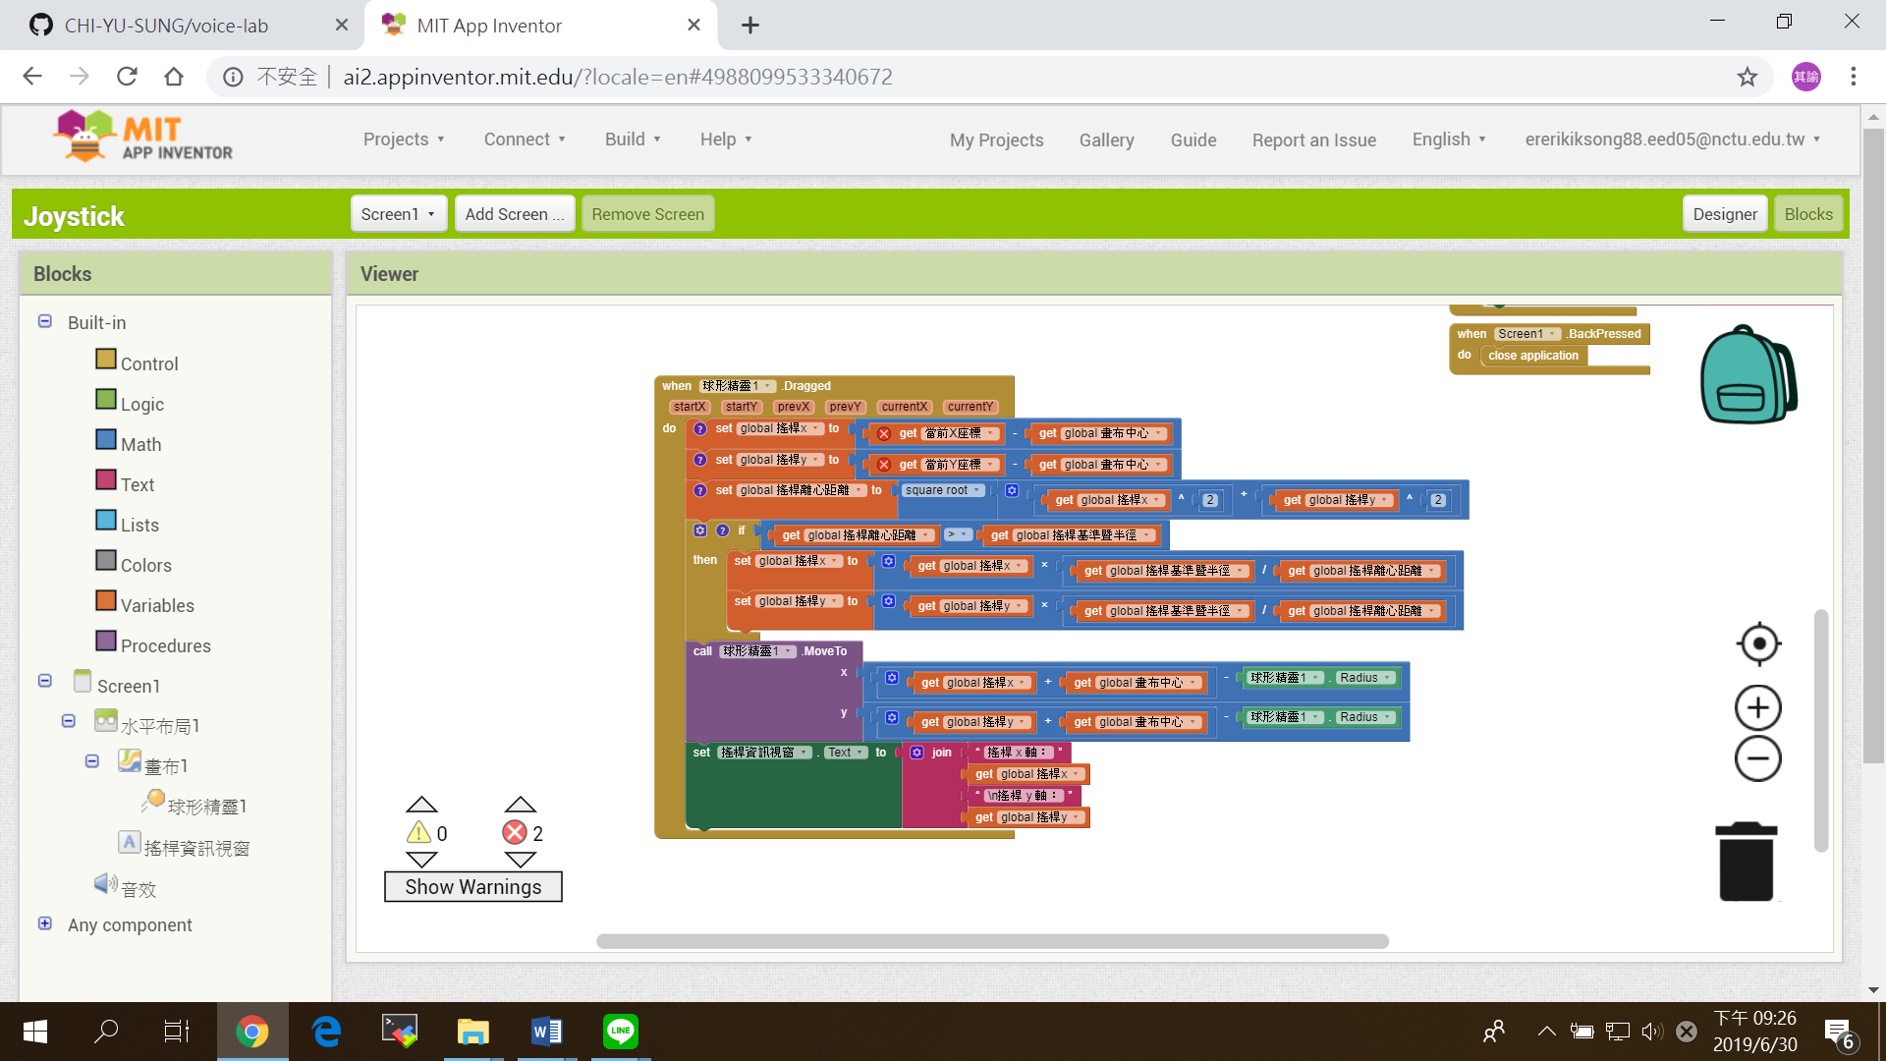

# 設計問題討論

Q1:如何調出優秀的PID?

A:

Q2:當遙控者失誤發生，如何在程式設計上將扣分降到最低?

A:

Q3:傾角設計上的特點?

A:

# 程式碼

比賽項目二 : Arduino : main.ino

: AppInventor : **pid_control_1_final.aia**

: 影片 :demo2.mp4

競賽項目三:影像辨識迷宮自走(對抗賽)

參賽者須結合雙輪車的平衡控制、位置控制和影像辨識之空能，完成具有變是圖形指令的雙輪平衡車，並以此通過對手所設計的迷宮題目。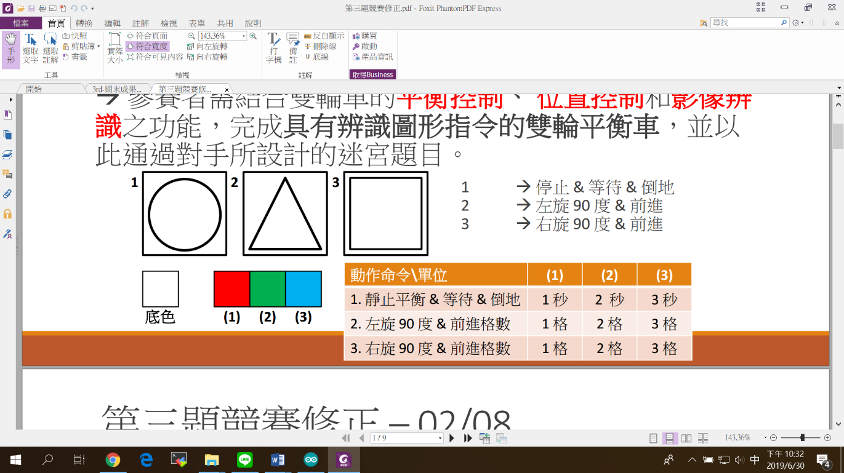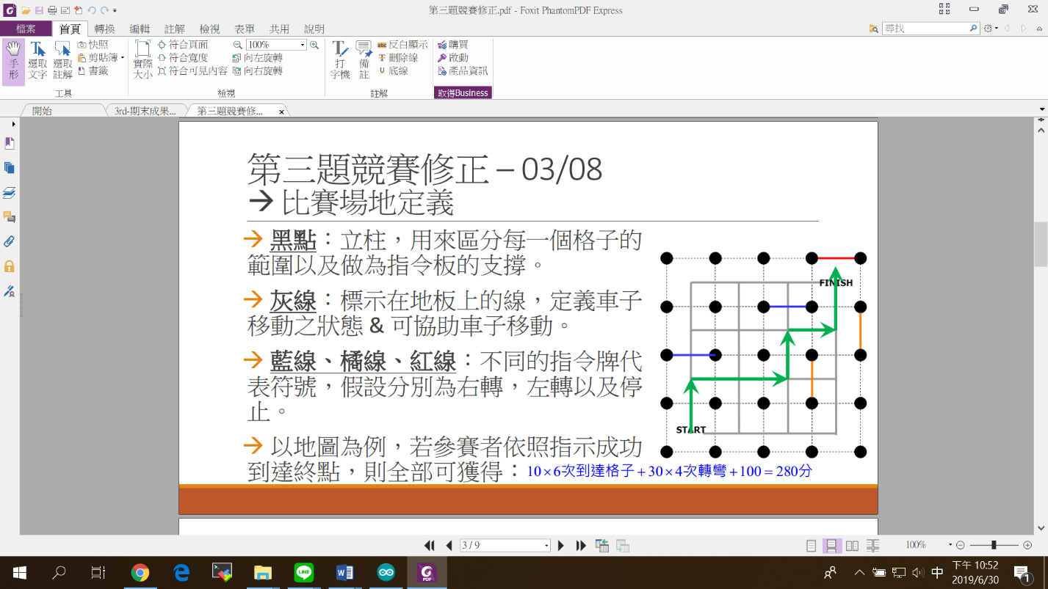

*註:

1.參賽者事先使用多種指令卡為對手設計從起點到終點的路徑，對方則需限 時三分鐘內盡量完成關卡。最後比較兩方的分數判斷勝負。

2.設計至少經過七格，最多不得超過15格。

3.每經過一格得10分，轉彎得30分，達終點得100分，以分數高者為勝

成果:分組晉級一次，敗給無平衡功能(會亂數斜向暴衝)的車體。